

Šk. g. 2002./2003.

ŠKOLA PRIMIJENJENE
UMJETNOSTI I DIZAJNA
10000 Zagreb,
Trg maršala Tita, 11

SAMOSTALNI ISTRAŽIVAČKI RAD:

HERMANN BOLLÉ

I OBRTNA ŠKOLA U ZAGREBU

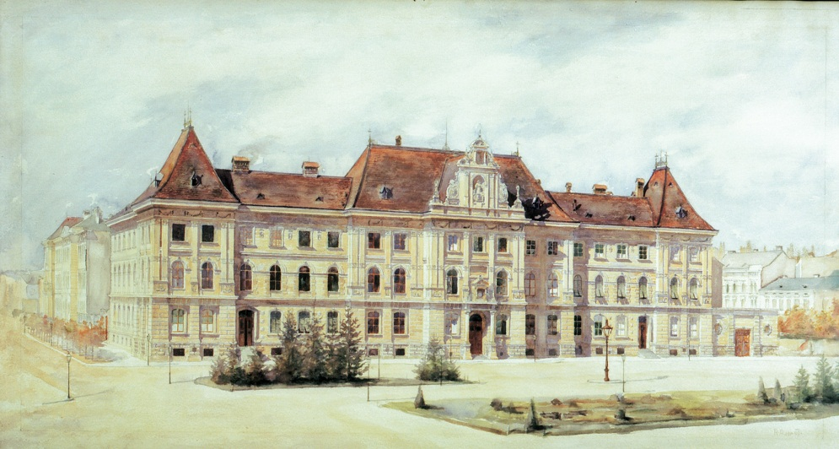

Učenica: Danica Bobinac, III. razred
Mentor: Smiljana Lazić-Marinković
U Zagrebu, 7. ožujka 2003.

Sl. na naslovnici: Zgrada kraljevske zemaljske muške obrtne škole u Zagrebu. Robert Auer,1899., za izložbu u Parizu 1900.

HERMANN BOLLÉ I OBRTNA ŠKOLA U ZAGREBU

Danica Bobinac

UVOD
„Kao učenica Škole primijenjene umjetnosti i dizajna osjećam kako se umjetnost i umjetnik cijene sve manje. Sve manje se obraća pozornost i na povijest Škole. Nekada su škole bile palače, a danas ih jedva spašavamo od propadanja, pa tako s njima pokapamo i sjećanja na njihove graditelje. Uoči izložbe posvećene Bolléu imali smo zadaću napraviti čestitke za posjetitelje, pa smo prelistavali knjige s fotografijama starog Zagreba i Hermanna Bolléa. Tako me zainteresirao njegov život kao i njegov ogroman doprinos Zagrebu gradnjom mnogih građevina te, najvažnije, u osnivanju Obrtne škole bez koje ne bih imala priliku ja, kao i mnogi drugi, danas postati umjetnicom.“ /.../

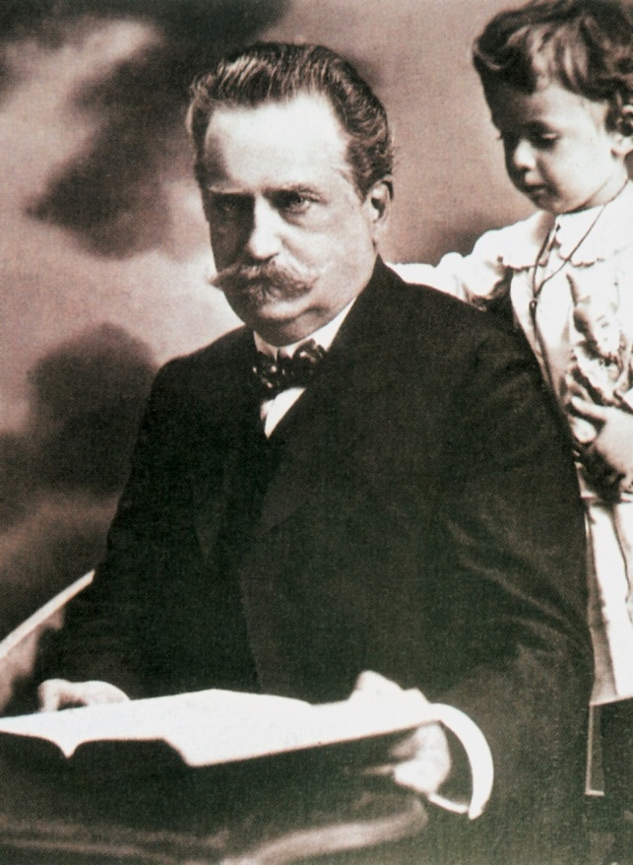 Sl. 1.: Hermann Bollé. 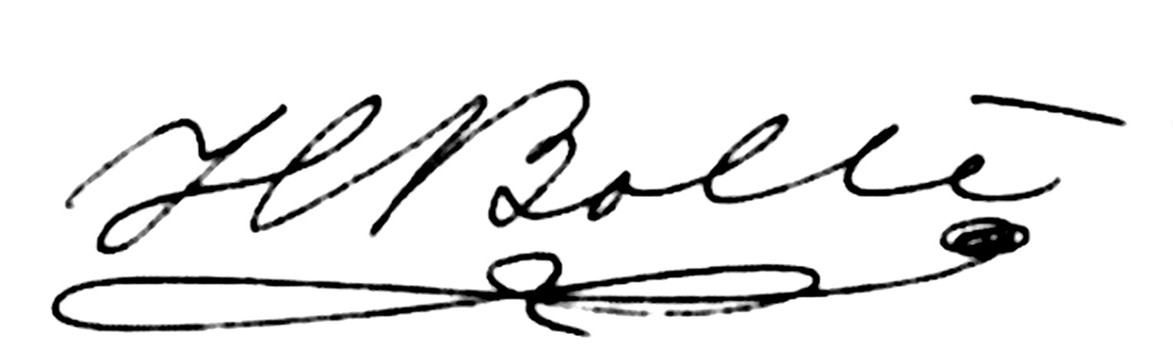
„Hermann Bollé (Sl. 1.) arhitekt, graditelj, obnovitelj, povjesničar, rođen je u Kölnu 1845. godine. Nakon šest razreda realke i dva viša razreda graditeljske obrtne škole usavršava se u crtanju kod oca, poslije kod arhitekta Seidmanna u Bonnu. Na sveučilištu usporedno studira povijest umjetnosti. Radi od 1872. do 1879. godine u Beču kod arhitekta Friedricha von Schmidta gdje izrađuje nacrte za namještaj i dekoraciju crkava, i studira arhitekturu na bečkoj Akademiji. Godine 1873. boravi u Njemačkoj, a 1875./76. godine u Italiji gdje upoznaje biskupa Josipa Jurja Strossmayera i Izidora Kršnjavog. To ga poznanstvo kasnije dovodi u Hrvatsku. Iako mnogi povijesničari kao razlog Bollèova dolaska u Zagreb navode potres 1880. godine u kojem teško stradava zagrebačka katedrala, u tekstu Isidora Kršnjavog o osnutku i razvitku Obrtne škole u Zagrebu navodi se da je Bollé, već prije potresa, 1878. godine, pozvan u Zagreb.“ /.../
„Osnutak Obrtne škole ima svoj uzrok i povod. Kao povod može se navesti Prva svjetska izložba u Londonu 1851., na kojoj je bilo očito da obrt i industrija polako prijelaze u mehaniku i posve se odvajaju od umjetnosti. Druga izložba 1862. iskazuje uspjeh u umjetničkom obrtu i industriji. Taj uspjeh diže visok glas o Kensingtonskom muzeju, kojeg slijede i drugi narodi osnivanjem obrtno-umjetničkih muzeja s obrtnom školom. Uzrok za osnivanju takve škole u Zagrebu je veliki potres koji je oštetio katedralu te brojne sakralne i stambene objekte. Sve to iziskivalo je veliku potrebu za brojnim obrtnicima-umjetnicima koji bi podigli naš obrt na europsku razinu tog vremena. Jedan od nekoliko školskih grbova sačuvan na poleđini tiskanog izvješća za šk. g. 1925./26. jasno govori o osnovnoj djelatnosti i usmjerenju škole.“ /.../
„Za projekt Obrtne škole je zainteresirana Kraljevska zemaljska vlada, no ipak ne želi preuzeti odgovornost za neuspjeh na sebe pa osnutak škole povjerava Društvu umjetnosti koje opunomoćuje tri svoja osnivača: dr. Isu Kršnjavoga, Hermanna Bolléa i Eduarda Suhina, prebendara župne Crkve sv. Marka. Muzej se utemeljuje 1880., a 9. listopada 1882., kao jedna od prvih u Europi, i Kraljevska zemaljska obrtna škola spojena s Muzejom za umjetnost i obrt.“ /.../
„Nastava počinje 17. studenog , ali se uređuje prostor za svečano otvorenje 10. prosinca 1882. godine, pozdravnim govorom i Misom u crkvi Sv. Marije.“ /.../
„Stoga vlada visokim otpisom 1887. povjerava Hermannu Bolléu, izgradnju nove zgrade u koju će se smjestiti Obrtna škola, internat škole i Muzej za umjetnost i obrt. Gradi se na Sveučilišnome trgu, a svečano je otvorena 21. lipnja 1891. godine.“ /.../
„Škola dolazi na dnevni red Hrvatskog sabora 1889. sa zahtjevom za ustaljenjem, tj. da uđe u troškovnik hrvatske vlade. Ona već nosi naslov kraljevske, a sad se traži i zemaljske. Na saboru se zahtjev prihvaća te predaje Njeg. Veličanstvu 10. prosinca 1889. godine. Taj Zakon o ustrojenju Kraljevske i zemaljske obrtne škole, koji se nalazi u saborskoj knjizi zakona izgleda ovako.“ (Sl. 2.)

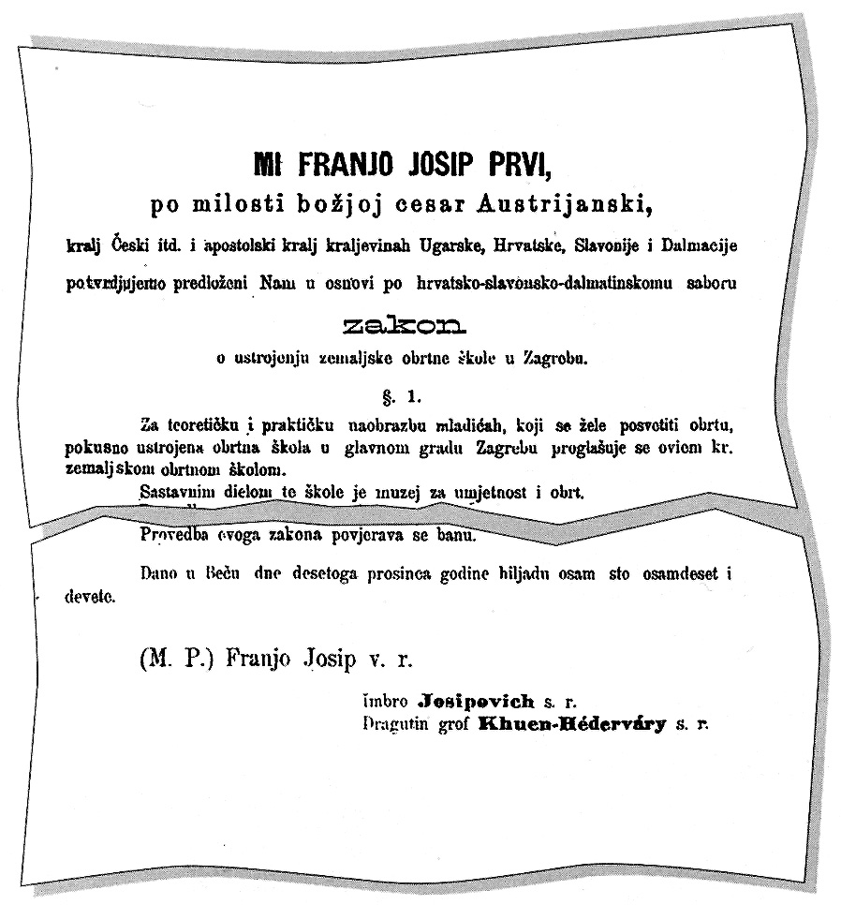
Sl. 2.: Zakon o ustrojenju Kraljevske i zemaljske obrtne škole.

Mi, Franjo Josip Prvi
Po milosti božjoj cesar Austrijanski, kralj Češki itd. i apostolski kralj kraljevinah Ugarske, Hrvatske, Slavonije i Dalmacije potvrdjujemo predloženi Nam u osnovi po hrvatsko-slavonsko-dalamtinskomu saboru
Zakon
O ustrojenju zemaljske obrtne škole u Zagrebu
1. Za teoretičku i praktičnu naobrazbu mladićah, koji se žele posvetiti obrtu, pokusno ustrojena obrtna škola u glavnom gradu Zagrebu proglašuje sa oviem kr. Zemaljskom obrtnom školom.
Sastavnim dielom te škole je muzej za umjetnost i obrt...

Provedba ovoga zakona povjerava se banu.
Dano u Beču dne desetoga prosinca godine hiljadu osamsto osamdeset i devete.

(M. P.)
Franjo Josip v.r.
Imbro Josipovich s.r.
Dragutin grof Khuen-Hedervary s.r.

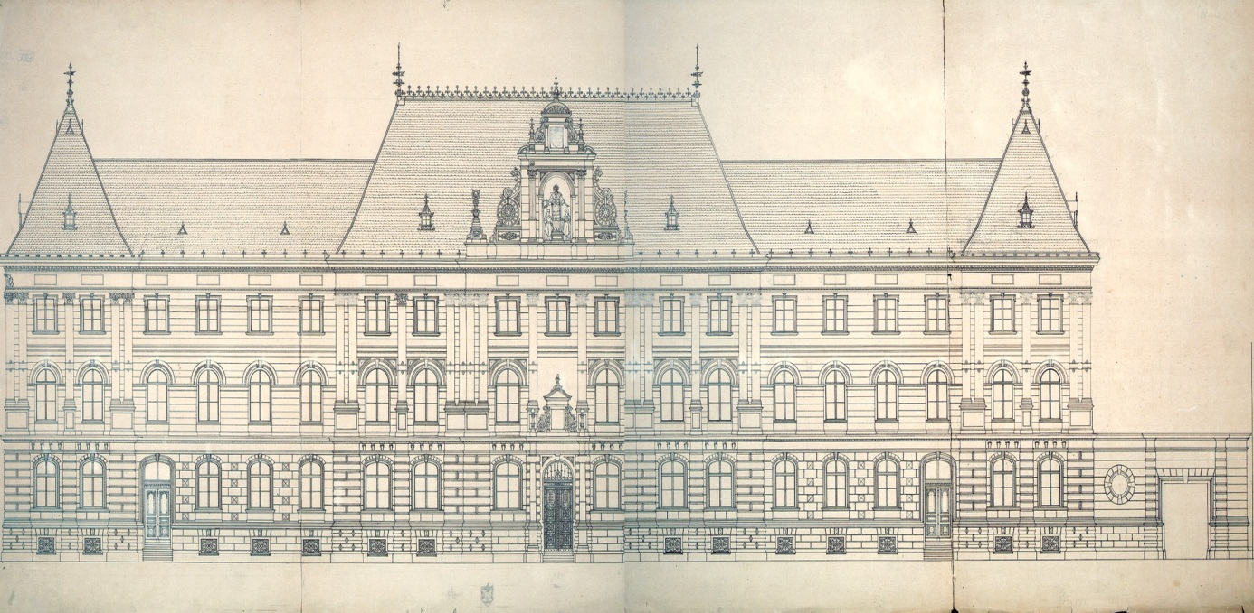
Sl. 3.: Nacrt pročelja obrtne škole i muzeja za umjetnost i obrt. Hermann Bollé.
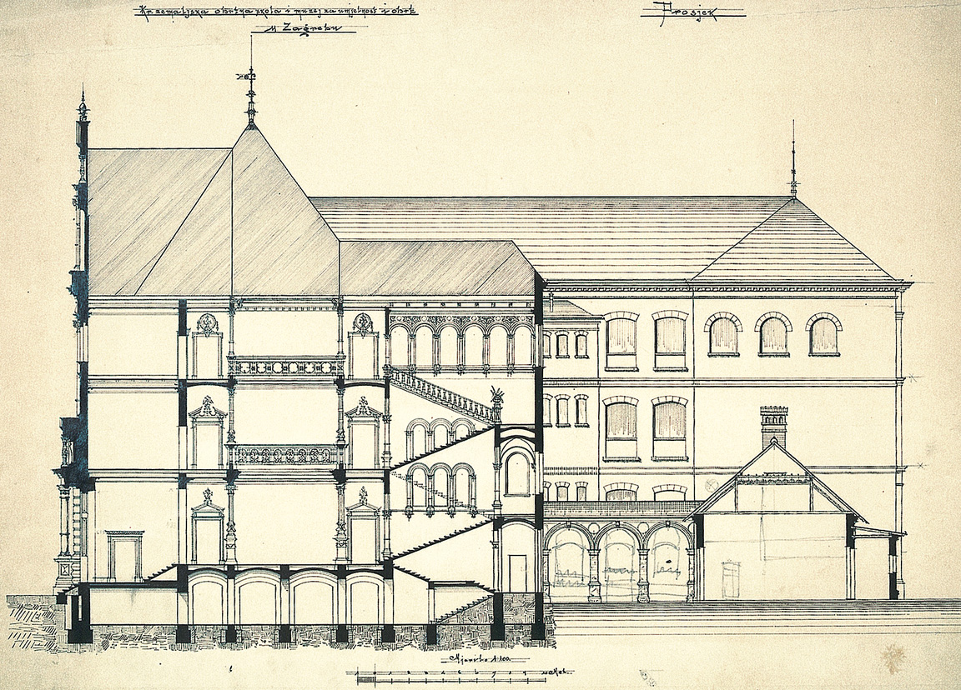
Sl 4.: Nacrt presjeka zgrade obrtne škole i muzeja za umjetnost i obrt. Hermann Bollé.

„Zanimljivo je da su uz Bolléa i po njegovim nacrtima u radu na svojoj zgradi od opreme, kovanih ukrasa, namještaja, sudjelovali i sami učenici (Sl. 5.). Tako su ulazna vrata u Muzej i školu te ograde na stubištima, koje stoje i danas, tek jedan dio od svega što su napravili.“ /.../

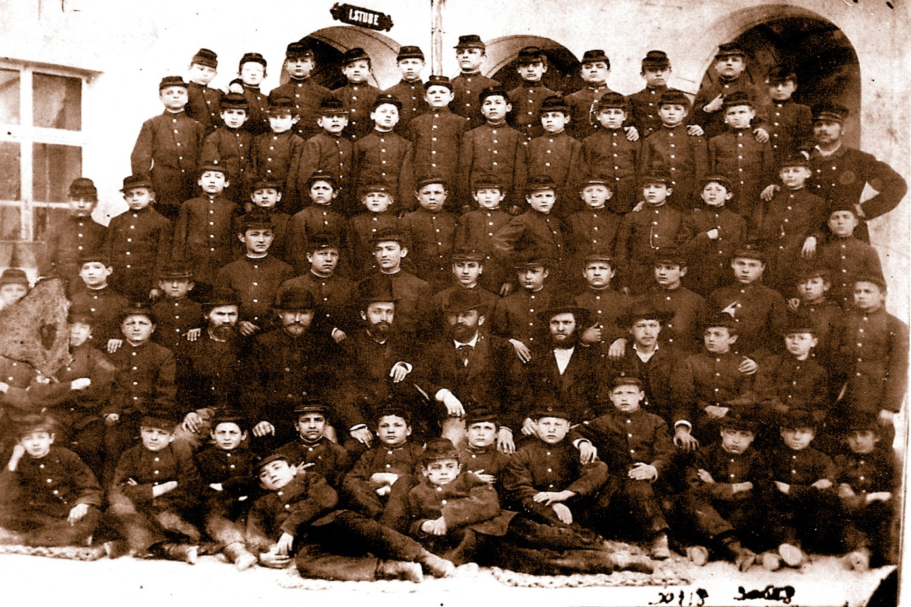Sl. 5.: Druga generacija redovnih i vanjskih polaznika Obrtne škole s nekolicinom nastavnika i prefektom iz 1883.-84. godine (presnimka fotografije iz 2002., Škola primijenje umjetnosti i dizajna).

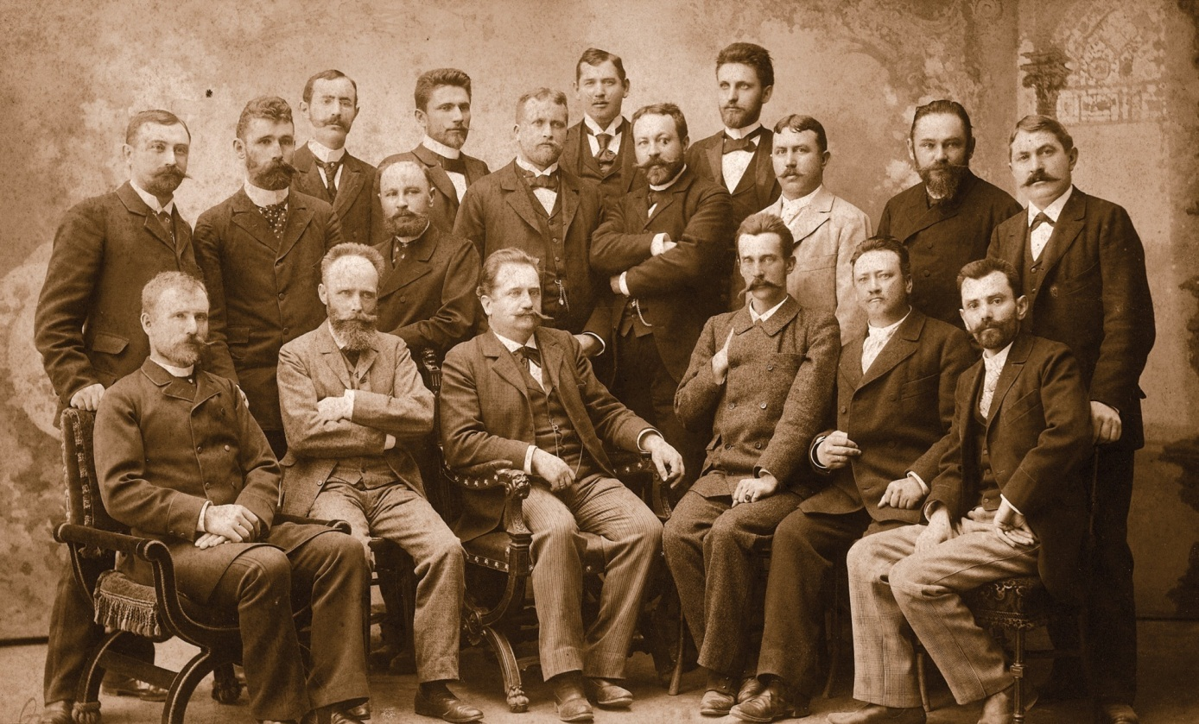
Sl. 6.: Učiteljski zbor iz godine 1894. Sjede s lijeva na desno: Đuro Burić, Josip Bauer, upravitelj Hermann Bollé, Hektor Eckel, Ignjat Franc, Ignjat Vuksan. Stoje s lijeva na desno: Josip Vidnjević, Ivan Pintarić, Gustav Kaltnecker, Milan Basler, Dragutin Erega, Janko Koncijančić, Jakob Pešek, Adolf Reichwein, N. Šandor, Slavoljub Patriarch, Đuro Kuten i Vilim Pichler (presnimka fotografije iz 2002., Škola primijenjene umjetnosti i dizajna).

„Škola ne samo što potiče razvoj obrta, nego i svojim djelovanjem i požrtvovnim radom ravnatelja Bolléa intenzivno sudjeluje u umjetničkom životu, izlažući i na velikim gospodarskim i svjetskim izložbama. Ujedno organiziraju niz manifestacija u javnom životu Zagreba i Hrvatske. Nastavnici (Sl. 6.), vrsni majstori, dobivaju priznanja i nagrade na svim svjetskim izložbama.“ /.../

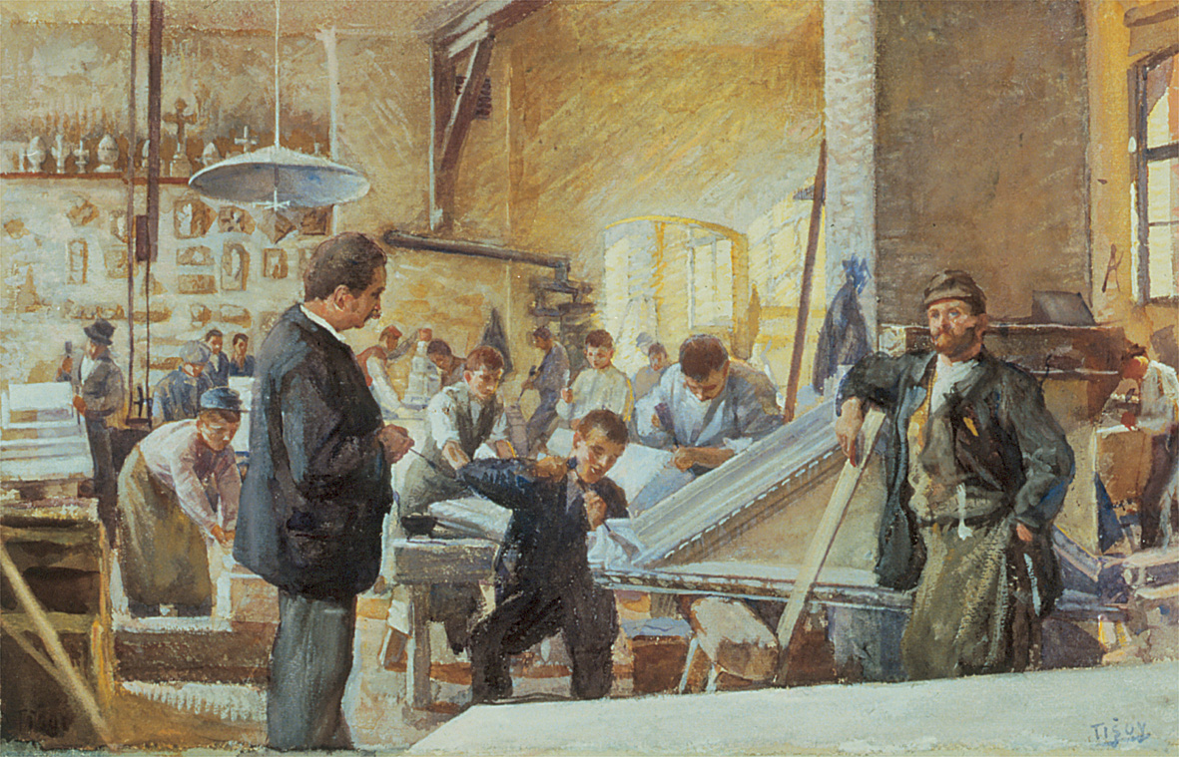
Sl. 7.: Kraljevska zemaljska muška obrtna škola u zagrebu - klesarska radionica. Ivan Tišov, 1899. za izložbu u Parizu 1900.

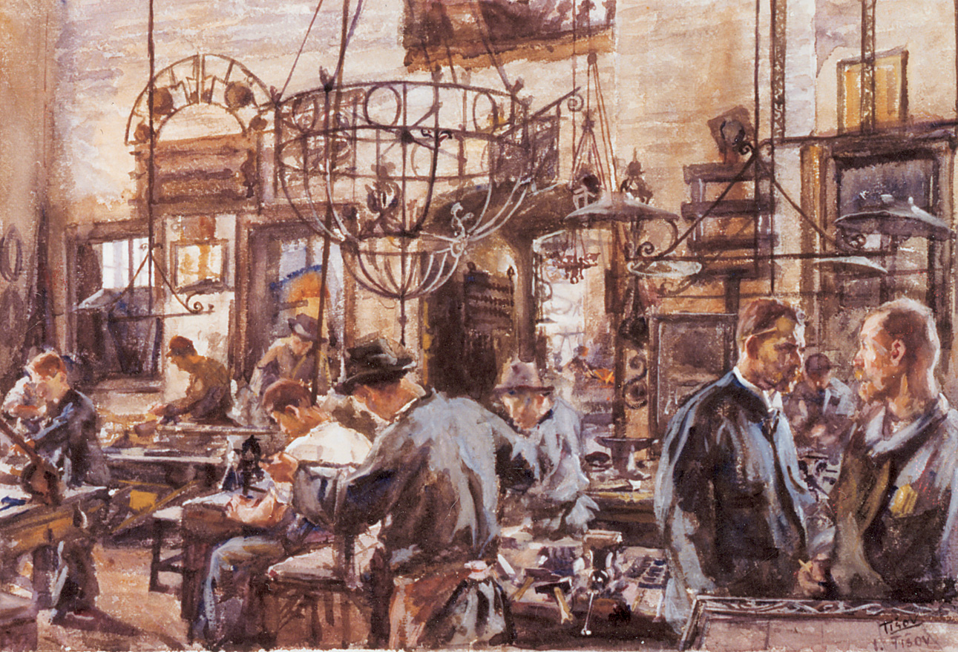
Sl. 8.: Kraljevska zemaljska muška obrtna škola u zagrebu - bravarska radionica. Ivan Tišov,1899., za izložbu u Parizu 1900.

„Godine 1885., tek tri nakon osnutka, Obrtna škola s učeničkim radovima, vrlo uspješno surađuje na Budimpeštanskoj industrijskoj i gospodarskoj izložbi, također 1896. na Milenijskoj izložbi, a za izložbu u Parizu 1900., kad izvješća bilježe jedini izvanredni ravnateljev dopust, od 16. ožujka do 15. svibnja, radi postavljanja izložbe prema njegovim nacrtima. Nastavnici i učenici u Obrtnoj školi izrađuju sav namještaj za paviljon te studijske kabinete. Izradbom toga namještaja predočene su sve grane obrta, koje se u Obrtnoj školi uče, a koji je sačuvan u nekoliko zagrebačkih muzeja.“

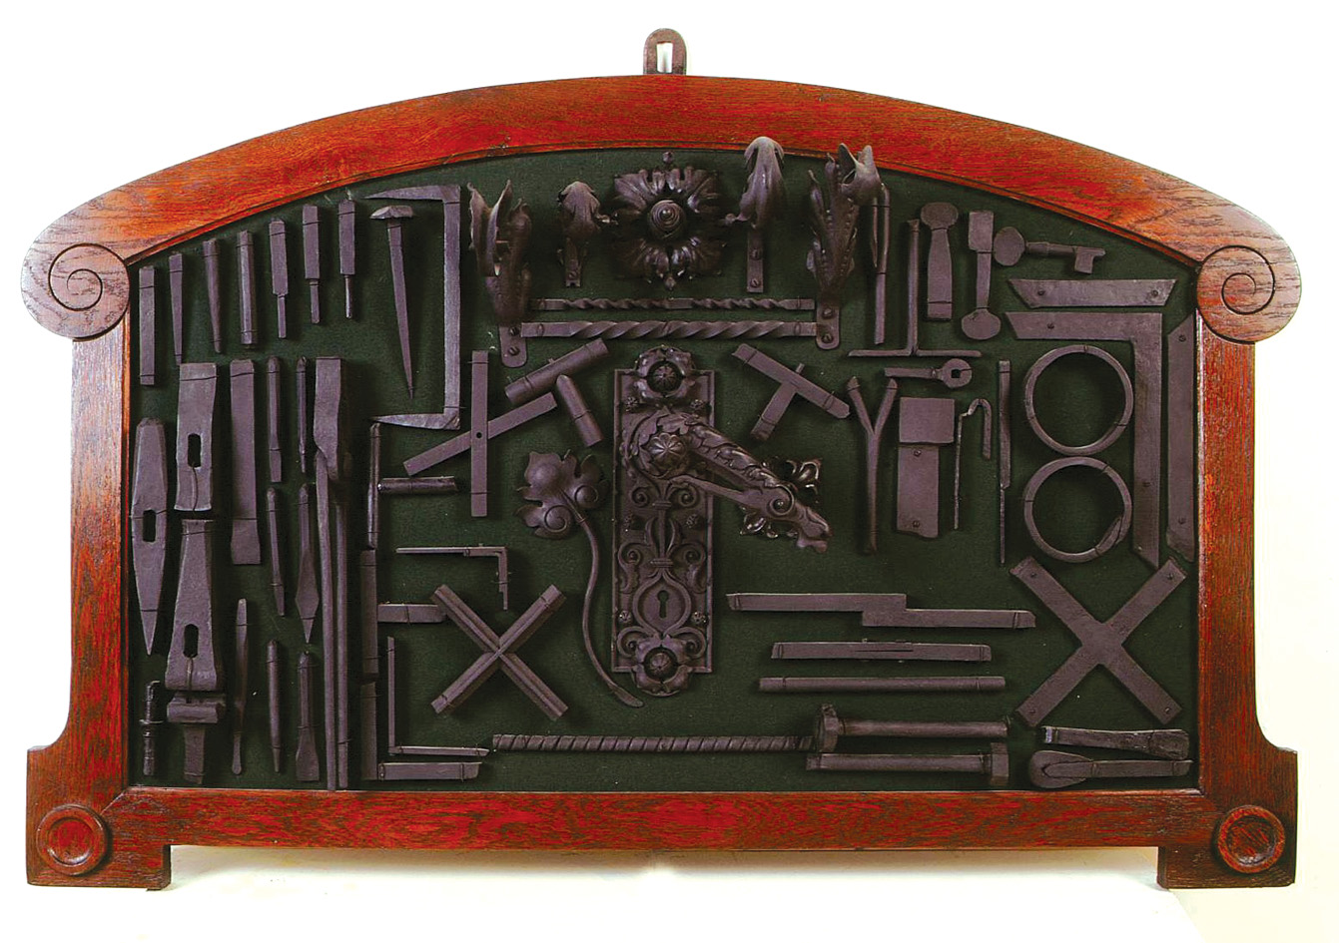
Sl. 9.: Uzorci kovanog željeza i alata za kovanje željeza. Milenijska izložba u Budimpešti 1896., odjel Obrtne škole.

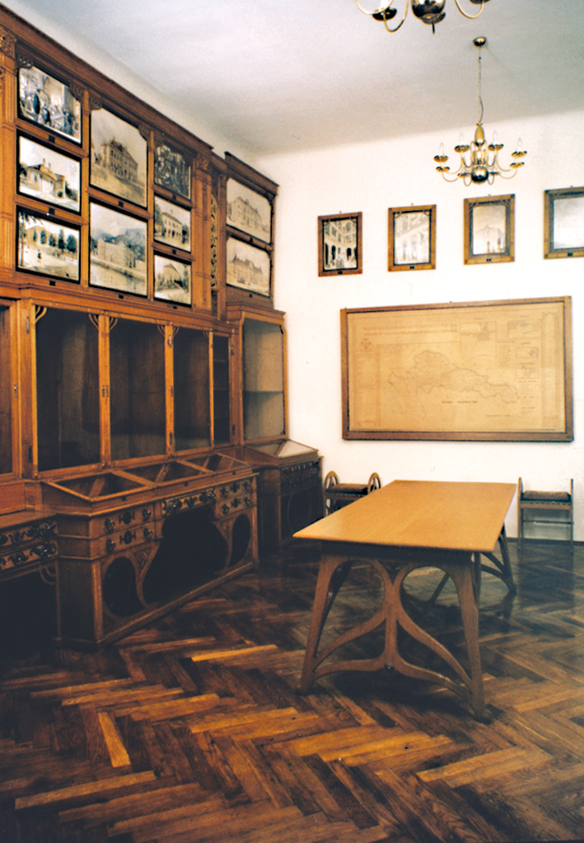
Sl. 10.: Pariška soba 1898./99., Hermann Bollé i učenici Kraljevske zemaljske obrtne škole za izložbu u Parizu 1900. Tri vitrine, komoda, stol, dva stolca, okviri za slike i školovid Kraljevina Hrvatske i Slavonije. Od 1901. u Hrvatskom školskom muzeju.

ZAKLJUČAK

/.../ „On (Hermann Bollé) je arhitekt, a posebice izniman dizajner, što potvrđuje bezbroj sačuvanih nacrta kao nepobitan dokaz njegova autorstva i raspona njegove djelatnosti. Od njega su uistinu naučili obrt graditelji, kipari, klesari, kovači, stolari, rezbari, koji su obogatili Zagreb istančanim detaljima urbane i arhitektonske opreme. Ali zasigurno ne bi to sve uspio da nije imao svoje suradnike u školi koja obilježava njegov život i rad, uz nju će ga vezati sve njegovo djelo, i on će zajedno s njom utkati sebe u grad kojemu je posvetio život.“

